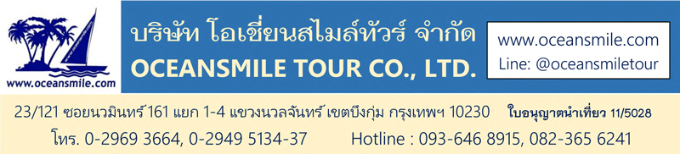

[XIN-864] ซินเจียง อูรูมูฉี หมู่บ้านเหอมู่ หุบเขาอัลไต อุทยานคานาสือ ธารน้ำห้าสี

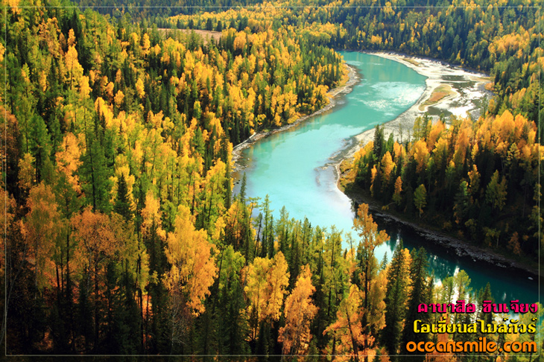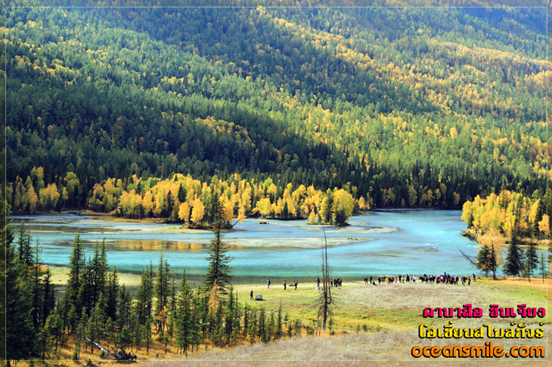
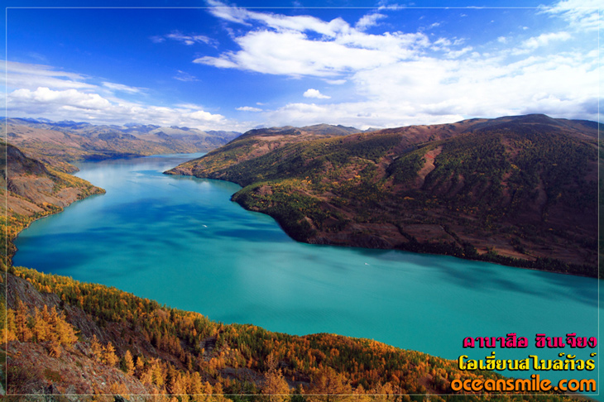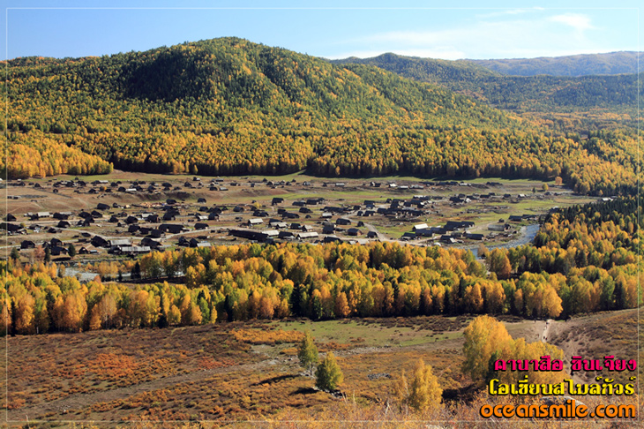
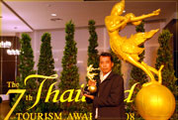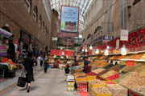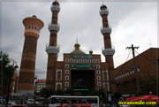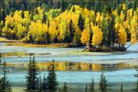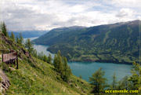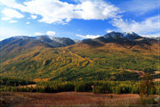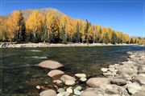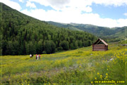

• ทัวร์ไม่ลงร้าน
• ชมดอกไม้ป่าบานปีและใบไม้เปลี่ยนสีปีละครั้งที่ อุทยานคานาสือ และ หมู่บ้านเหอมู่
• เที่ยวครบ ธารน้ำห้าสี แพะเมืองผี สถานที่ท่องเที่ยวที่ขึ้นชื่อบนเส้นทางซินเจียงเหนือ
• เข้า อุทยานคานาสือ 2 วัน เน้นถ่ายรูปสวยๆ
• บินตรงอูรูมูฉี - อาหารดี - โรงแรมที่พักระดับ 4-5 ดาว / ไม่ลงร้านช้อป – ร้านยา มีเวลาเที่ยวเต็มที่

Days | โปรแกรมทัวร์ | อาหาร | Hotel
1 | สนามบินสุวรรณภูมิ – อูรูมูฉี UQ2642 (17.10-03.40) | - | -
2 | อูรูมูฉี – เมืองปู้เอ่อร์จิน - ธารน้ำห้าสี | B/L/D | ปู้เอ่อร์จิน 4 ดาว
3 | ปู้เอ่อร์จิน - หมู่บ้านเหอมู่ บ้านชนเผ่าถูหว่า – ทุ่งหญ้า - คานาสือ | B/L/D | คานาสือ 4 ดาว
4 | คานาสือ (รอบ 1) ทะเลสาบมังกรหลับ โค้งวงพระจันทร์ ทะเลสาบเทวดา จุดชมวิวคานาสือ ศาลาชมปลา | B/L/D | คานาสือ 4 ดาว
5 | คานาสือ (รอบ 2) ล่องเรือทะเลสาบคานาสือ หมู่บ้านชนเผ่า - ปู้เอ่อร์จิน | B/L/D | ปู้เอ่อร์จิน 4 ดาว
6 | ปู้เอ่อร์จิน – แพะเมืองผี – เมืองเคอลามาอี้ - บ่อน้ำมันสีดำ – ขุยถุน | B/L/D | ขุยถุน 4 ดาว
7 | ขุยถุย – แกรนด์แคนย่อนตู๋ซานจื่อ – อูรูมูฉี - ช้อปปิ้งตลาดต้าปาจา | B/L/D | อูรูมูฉี 5 ดาว
8 | อูรูมูฉี - สนามบินสุวรรณภูมิ UQ261 (07.00-15.50) | B/-/- | -

• โปรแกรมทัวร์
วันเดินทาง | ผู้ใหญ่ | พักเดี่ยวเพิ่ม | หมายเหตุ
17 – 24 พฤษภาคม 2567 | 54,995.- | 9,900.- | ช่วงดูดอกไม้ ทุ่งหญ้า ภูเขาหิมะ (ทริปพิเศษ)
21 – 28 มิถุนายน 2567 | 59,995.- | 12,900.- | ช่วงดูดอกไม้ ทุ่งหญ้า ภูเขาหิมะ
13 - 20 กันยายน 2567 | 69,995.- | 15,900.- | ช่วงใบไม้เปลี่ยนสี จองก่อน 30 มิ.ย. ลด 1,000.-บาท
4 – 11 ตุลาคม 2567 | 69,995.- | 15,900.- | ช่วงใบไม้เปลี่ยนสี จองก่อน 30 ก.ค. ลด 1,000.-บาท
• ทัวร์ไม่ลงร้าน กรุ๊ป 16 - 20 ท่าน / โอเชี่ยนสไมล์ทัวร์ จัดเอง / ลูกค้าเก่าลด 400.-บาท
• กรุ๊ปเหมาหมู่คณะ 15 ท่านขึ้นไป เดินทางได้ทุกวันศุกร์

วันแรก : สนามบินสุวรรณภูมิ – อูรูมูฉี UQ2642 (17.10 - 03.40)
24.00 น. พร้อมกันที่ สนามบินสุวรรณภูมิ ชั้น 4 เคาเตอร์สายการบิน Urumqi Air เจ้าหน้าที่คอยให้การต้อนรับและอำนวยในการเดินทาง (กระเป๋าเช็คทรูไปเมืองอูรูมูฉี)
(บนเครื่องมีบริการอาหาร / น้ำหนักโหลดกระเป๋า 23 กิโลกรัม – ถือขึ้นเครื่อง 7 กิโลกรัม)
17.10 น. ออกเดินทางสู่ เมืองอูรูมูฉี โดยสายการบิน Urumqi Air เที่ยวบินที่ UQ2642 (มีบริการอาหารบนเครื่อง)
22.10 – 23.45 น. เครื่องแวะส่งผู้โดยสารและเติมน้ำมัน ให้ท่านลงผ่านพิธีการตรวจคนเข้าเมืองของประเทศจีน จากนั้นกลับมาขึ้นเครื่องลำเดิมเพื่อเดินทางต่อ (มีบริการอาหารบนเครื่อง)

วันสอง : อูรูมูฉี – Desert Highway - ทะเลทรายกู๋เอ่อปานทงกู่เท่อ - เมืองปู้เอ่อร์จิน - ธารน้ำห้าสี
03.40 น. ถึง ท่าอากาศยานอูรูมูฉี เขตปกครองตนเองซินเจียง หลังรับสัมภาระและทำภารกิจเรียบร้อย นำท่านเดินทางเข้าสู่ ตัวเมืองอูรูมูฉี (ใช้เวลาประมาณ 1 ชั่วโมง) เมืองอูรูมูฉี ชื่อเดิมว่า ซีเฉิง แปลว่า เมืองทางตะวันตก ตั้งอยู่ทางตะวันตกเฉียงเหนือของประเทศจีน เป็นพื้นที่เขตปกครองที่ใหญ่ที่สุด เป็นเมืองที่ได้รับสมญานามว่า “ดินแดนแห่งทุ่งหญ้าอันสวยงาม” เป็นเมืองหลวงของเขตปกครองตนเองซินเจียง ในอดีตเคยเป็นเมืองจุดแวะพักของกองคาราวานตามเส้นทางสายไหม
06.30 น. บริการอาหารเช้าที่โรงแรม (1) หลังอาหารนำท่านเดินทางสู่ เมืองปู้เอ่อร์จิน ใช้ทางด่วนสายใหม่ S21 Desert Highway ทางด่วนสายแรกของซินเจียงที่ข้ามทะเลทราย ชม ทะเลทรายกู๋เอ่อปานทงกู่เท่อ (Gurbantunggut Desert) ซึ่งเป็นทะเลทรายขนาดใหญ่อันดับ 2 ของประเทศจีน บางพื้นที่ของทะเลทรายอันกว้างใหญ่ที่ไม่มีผู้คนอาศัยอยู่ ท่านจะได้ชมวิวทิวทัศน์ที่สวยงามของทะเลทราย (พักผ่อนบนรถ)
12.00 น. บริการอาหารกลางวันที่ภัตตาคาร (2) หลังอาหารออกเดินทางต่อ
ถึง เมืองปู้เอ่อร์จิน นำท่านเดินทางชม ธารน้ำห้าสี เป็นแม่น้ำที่ไหลผ่านกลางทะเลทรายโกบีอันยิ่งใหญ่ พร้อมทั้งโอบล้อมด้วยธรรมชาติ เมื่อยามที่แสงอาทิตย์สาดส่องลำธาร ธารน้ำแห่งนี้จะปรากฏเป็นสายรุ้งห้าสีจึงได้รับสมญานามว่า ธารน้ำห้าสี และชม แกรนแคนยอน ที่เป็นดินผสมหินหลากหลายสีอันสวยงาม ซึ่งเกิดจากการกัดเซาะของสายน้ำและสายลมทำให้เกิดเป็นรูปทรงต่างๆ ให้ท่านถ่ายรูปกันตามอัธยาศัย
19.00 น. บริการอาหารเย็นที่ภัตตาคาร (3) หลังอาหารพักผ่อน (พัก Yue Guang Ceng Hotel หรือระดับ 4 ดาว)

วันที่สาม : เมืองปู้เอ่อร์จิน - หมู่บ้านเหอมู่ บ้านชนเผ่าถูหว่า – ทุ่งหญ้า - คานาสือ
07.00 น. บริการอาหารเช้าที่โรงแรม (4) หลังอาหารนำท่านเดินทางสู่ หุบเขาอัลไต ตามภาษามองโกเลียหมายถึงหุบเขาแห่งทองคำ เทือกเขาอัลไตตั้งอยู่ในเอเชียกลางบนรอยต่อระหว่างรัสเซีย จีน มองโกเลียและคาซักสถาน ดินแดนแห่งนี้เต็มไปด้วยเทือกเขาสูงตระหง่าน บนยอดเขาปกคลุมด้วยหิมะตลอดปีและในตอนเช้าแสงอาทิตย์สีเหลืองทองส่องยอดเขาหิมะดูเป็นสีทองจึงเป็นที่มาภูเขาอัลไตหรือภูเขาสีทอง นำท่านเที่ยวชม หมู่บ้านเหอมู่ หมู่บ้านคนเลี้ยงม้า อดีตทหารพลัดถิ่นของเจงกีสข่าน ซึ่งตั้งอยู่ในหุบเหวเจียเติง มีแม่น้ำเหอมู่ไหลผ่าน สูงจากระดับน้ำทะเลถึง 1,100-2,300 เมตร เป็นหมู่บ้านเก่าแก่ที่มีความงดงามท่ามกลางธรรมชาติเป็นที่สนใจของนักวาดรูปและนักถ่ายรูปนิยมมาท่องเที่ยว ในแต่ละช่วงฤดูจะสวยงามแตกต่างกันออกไป ระหว่างทางผ่าน เขาไป๋ซาน อันสวยงาม นำท่านเที่ยวชม บ้านชนเผ่าถูหว่า ชนเผ่าเลี้ยงม้าที่อาศัยอยู่มาช้านานตั้งแต่สมัยเจงกีสข่านแผ่ขยายอาณาจักร ชมการละเล่นการแสดงของชาวพื้นเมืองที่ตั้งหมู่บ้านอยู่ริมแม่น้ำ (รวมรถกอล์ฟไฟฟ้า)
12.00 น. บริการอาหารที่ภัตตาคาร (5) หลังอาหารให้ท่านได้ถ่ายรูปกับวิวสวยๆริมแม่น้ำเหอมู่ และจุดชมวิวสวยๆในหมู่บ้าน จากนั้นนำท่านเดินทางสู่ อุทยานคานาส ดินแดนที่ได้รับการยกย่องว่าเป็นแผ่นดินที่บริสุทธิ์แหล่งสุดท้ายของมวลมนุษย์ที่ปราศจากมลภาวะ และสวยงามที่สุดที่หลงเหลืออยู่ในโลก ระหว่างทางท่านจะได้สัมผัสกับกลิ่นอายความบริสุทธิ์ของธรรมชาติรอบกาย โอบล้อมด้วยภูเขาทั้งซ้ายขวา เขียวขจีไปด้วยป่าสน แวะชมวิว ถ่ายรูปกับ ทุ่งหญ้า ตอนเย็นๆ ถึงที่พัก นำท่านเข้าที่พักและพักผ่อนกับบรรยากาศยามเย็นอันสวยงาม
19.00 น. บริการอาหารเย็นที่ภัตตาคาร (6) หลังอาหารนำท่านเข้าที่พัก พักผ่อนกันตามสบาย (พัก Hongfu sheng tai Kanas Hotel หรือระดับ 4 ดาว)

วันที่สี่ : คานาสือ (รอบ 2) ทะเลสาบมังกรหลับ ทะเลสาบเทวดา จุดชมวิวคานาสือ ศาลาชมปลา
07.00 น. บริการอาหารเช้าที่โรงแรม (7) หลังอาหารนำท่านเดินทางสู่ เขตทิวทัศน์คานาสือ อุทยานคานาส (รอบ 1) นำท่านชม ทะเลสาบมังกรหลับ หรือ โค้งน้ำไดโนเสาร์ จากนั้นชม เย้เลี่ยงวาน หรือ โค้งวงพระจันทร์ ที่มีตำนานเล่าขานว่าเป็นทะเลสาบที่มีรอยเท้าของเจงกิสข่าน ชม ทะเลสาบเทวดา เป็นทะสาบที่มีจุดเด่นอยู่ที่ความใสของน้ำ
12.00 น. บริการอาหารกลางวันที่ภัตตาคารในอุทยาน (8) หลังอาหารนำท่านเดินทางสู่ จุดชมวิวคานาสือ จุดชมวิวที่สูงที่สุดเพื่อชมทะเลสาบคานาสหรือทะเลสาบคานาสือ (ทะเลสาบเปลี่ยนสี) ชม ศาลาชมปลา ที่อยู่บนยอดเขา ชมทุ่งดอกไม้ ป่าสนเขา สัมผัสกับบรรยากาศอันหนาวเย็นและยอดเขาที่ปกคลุมไปด้วยน้ำแข็ง (ช่วงเดือนมิถุนายน-กรกฏาคมที่คานาสือจะมีทุ่งดอไม้ป่าบาน บนยอดเขามีหิมะ อากาศเย็นสบาย และช่วงเดือนกันยายน ผืนป่าคานาสือก็จะเปลี่ยนสีกลายเป็นผืนป่าห้าสีครับ)
19.00 น. บริการอาหารเย็นที่ภัตตาคาร (9) หลังอาหารพักผ่อน (พัก Hongfu sheng tai Kanas Hotel หรือระดับ 4 ดาว)

วันที่ห้า : คานาสือ (รอบ 2) ล่องเรือทะเลสาบคานาสือ – ชมหมู่บ้านชนเผ่า - ปู้เอ่อร์จิน
07.00 น. บริการอาหารที่โรงแรม (10) หลังอาหารนำท่านเดินทางสู่ เขตทิวทัศน์คานาสือ อุทยานคานาส (รอบ 2) นำท่าน ล่องเรือ ทะเลสาบคานาสือ ซึ่งอยู่สูงจากระดับน้ำทะเลถึง 1,374 เมตร ชมบรรยากาศของทะเลสาบคานาส ให้ท่านได้ถ่ายรูปวิวสวยๆของอุทยานคานาสือ
12.00 น. บริการอาหารกลางวันที่ภัตตาคารในอุทยาน (11) หลังอาหารนำท่านเที่ยวชม หมู่บ้านชนเผ่า ที่อาศัยอยู่ในอุทยานคานาสือ ชมบ้านเรือนและวิถีชีวิต มีของฝากของที่ระลึกขาย จากนั้นนำท่านเดินทางสู่ เมืองปู้เอ่อร์จิน
19.00 น. บริการอาหารเย็นที่ภัตตาคาร (12) หลังอาหารพักผ่อน (พัก Yue Guang Ceng Hotel หรือ ระดับ 4 ดาว)

วันที่หก : ปู้เอ่อร์จิน – แพะเมืองผี (รวมรถไฟเล็ก) – เมืองเคอลามาอี้ - บ่อน้ำมันสีดำ – ขุยถุน
07.00 น. บริการอาหารที่โรงแรม (13) หลังอาหารนำท่านออกเดินทางสู่ เมืองเคอลามาอี้ ชมวิวทิวทัศน์ระหว่างทาง ชม ผีอูเหอเอ่อ หรือเรียกว่า แพะเมืองผี เป็นผืนแผ่นดินที่เกิดจากการกัดเซาะของกระแสลมทำให้เกิดเป็นรูปร่างต่างๆ เปรียบเสมือนดินแดนพิศวง สนุกสนานกับกิจกรรมขี่อูฐ ชมบรรยากาศทะเลทราย (รวมรถไฟเล็กนำเที่ยว)
12.00 น. บริการอาหารกลางวันที่ภัตตาคาร (14) หลังอาหารนำท่านเดินทางสู่ เมืองขุยถุน ผ่านชม บ่อน้ำมันสีดำ บ่อน้ำมันขนาดใหญ่ มีแท่นขุดเจาะน้ำมันให้เห็นมากมายระหว่างทางของเมืองเคอลามาอี้ ซึ่งทุกวันนี้บ่อน้ำมันบนดินในแถบที่ราบและบนภูเขาแห่งนี้ยังคงมีน้ำมันดิบสีดำอยู่มากมายจนคนท้องถิ่นบริเวณนี้เรียกว่า “ภูเขามังกรดำ” เป็นแหล่งน้ำมันที่ใหญ่ที่สุดของประเทศจีน
19.00 น. บริการอาหารเย็นที่ภัตตาคาร (15) หลังอาหารพักผ่อนกันตามสบาย (พัก Renjoy Hotel หรือระดับ 4 ดาว)

วันที่เจ็ด : เมืองขุยถุน – แกรนด์แคนยอนตู๋ซานจื่อ – ช้อปปิ้งตลาดต้าปาจา
07.00 น. บริการอาหารเช้าที่โรงแรม (16) หลังอาหารนำท่านเดินทางสู่ แกรนด์แคนยอนตู๋ซานจื่อ ชมแกรนด์แคนยอนที่ธรรมชาติสร้างขึ้นมาหลายล้านปี เกิดจากการไหลเซาะของการละลายหิมะที่ไหลผ่านจากภูเขาเทียนซาน กักกร่อนจนเกิดหุบเขาลึก 100-400 เมตร กว้าง 800-1,000 เมตร สูง 200 กว่าเมตร ผาหินตั้งตระง่านสูงๆ ต่ำๆ ราวกับป่าหินที่ถูกเสริมสร้างจากสวรรค์ เรียงรายเป็นชั้นๆ บ้างคล้ายภูเขาหิมะ ช่องแคบ สนามหญ้าและลำห้วยไหลผ่านส่องสะท้านสีสันสวยงามอีกภาพหนึ่ง
12.00 น. บริการอาหารที่ภัตตาคาร (17) หลังอาหารนำท่านเดินทางสู่ เมืองอูรูมูฉี นำท่านเดินทางไปช้อปปิ้งที่ ตลาดต้าปาจา เป็นตลาดพื้นเมืองที่เป็นสัญลักษณ์เมืองอูรูมูฉี จำหน่ายสินค้าพื้นเมือง เช่น อัลมอนด์, วอลนัท, กีวีอบแห้ง, ลูกเกด ฯลฯ แล้วยังมีสินค้าประเภทเครื่องดนตรีพื้นเมืองมากมายและชมบรรยากาศยามเย็นเมืองอูรูมูฉี
19.00 น. บริการอาหารเย็นที่ภัตตาคาร (18) หลังอาหารนำท่านเดินทางเข้าสู่ที่พัก (พัก Hampton by Hilton Urumqi หรือระดับ 5 ดาว)
วันที่แปด : อูรูมูฉี - สนามบินสุวรรณภูมิ UQ2641 (07.00-15.50)
05.00 น. นำท่านออกเดินทางสู่ สนามบินอูรูมูฉี URC บริการอาหารเช้าแบบกล่อง (19)
07.00 น. ออกเดินทางกลับ กรุงเทพฯ โดยสายการบิน Urumqi Air เที่ยวบินที่ UQ2641 (กระเป๋าเช็คทรูไปสนามบินสุวรรณภูมิ - มีบริการอาหารบนเครื่อง)
10.50-12.25 น. เครื่องแวะส่งผู้โดยสารและเติมน้ำมัน ให้ท่านลงผ่านพิธีการตรวจคนเข้าเมือง จากนั้นกลับมาขึ้นเครื่องลำเดิมเพื่อเดินทางต่อ (มีบริการอาหารบนเครื่อง)
15.50 น. ถึง สนามบินสุวรรณภูมิ โดยสวัสดิภาพ

• ค่าบริการนี้รวม
1.ค่าตั๋วเครื่องบินตามระบุในโปรแกรม
2.ค่าโรงแรมที่พัก 6 คืน (พักห้องละ 2 ท่าน ระดับ 4-5 ดาว)
3.ค่าอาหารทุกมื้อพร้อมอาหารว่างและเครื่องดื่ม
4.รถบัสปรับอากาศนำเที่ยว – ค่าล่องเรือ
5.ค่าประกันอุบัติเหตุ วงเงินค่ารักษา 500,000.- / เสียชีวิต 1,000,000.-บาท (ผู้เดินทางสำรองจ่ายไปก่อนตามเงื่อนไขกรมธรรม์)
6.ค่าธรรมเนียมเข้าชมสถานที่ต่างๆ
7.ค่าน้ำหนักสัมภาระขึ้นเครื่องคนละ 23 กิโลกรัม
8.หัวหน้าทัวร์ไทยนำเที่ยวตลอดการเดินทาง

• ค่าบริการนี้ไม่รวม
1.กระเป๋าเดินทางในกรณีที่น้ำหนักเกินกว่าที่สายการบินกำหนด 23 กิโลกรัมต่อท่าน
2.ค่าทิปไกด์และพนักงานขับรถจีน - หัวหน้าทัวร์ไทย (รวมทั้งทริป 2,000.-บาท)

• การสำรองที่นั่ง
1.วางมัดจำท่านละ 20,000.-บาท พร้อมส่งหน้าพาส – เบอร์โทรติดต่อ
2.ส่วนที่เหลือชำระก่อนการเดินทาง 25 วัน

• การยกเลิกทัวร์
1.ลูกค้ายกเลิกทัวร์ก่อนการเดินทาง 30 วัน บริษัทฯจะเก็บค่าใช้จ่ายตามความเป็นจริง เช่น ค่าตั๋วเครื่องบินหรืออื่นๆที่มี
2.กรณีผู้ร่วมเดินทางต่ำกว่า 10 ท่าน บริษัทฯขอสงวนสิทธิ์ในการยกเลิกการเดินทาง โดยแจ้งให้ทราบล่วงหน้าไม่ต่ำกว่า 30 วันและคืนเงินทั้งหมด (ไม่หักค่าบริการใดๆ)

• เงื่อนไขอื่นๆ
• บริษัทฯ รับเฉพาะผู้มีประสงค์เดินทางเพื่อการท่องเที่ยวเท่านั้น
• หากท่านถูกเจ้าหน้าที่ตรวจคนเข้าเมืองของประเทศไทยหรือประเทศปลายทาง ปฏิเสธการเข้าหรือออกเมืองด้วยเหตุผลใดๆ ก็ตาม บริษัทฯ ขอสงวนสิทธิ์ที่จะไม่คืนเงินค่าทัวร์บางส่วนหรือทั้งหมด
• บริษัทฯ ขอสงวนสิทธิ์ในการรับผิดชอบต่อค่าใช้จ่าย ในกรณีที่เกิดเหตุสุดวิสัย เช่น การยกเลิกเที่ยวบิน การล่าช้าของสายการบิน ภัยธรรมชาติ การจลาจลและทรัพย์สินที่สูญหายระหว่างเดินทาง ที่เกิดขึ้นเหนืออำนาจความควบคุมของบริษัทฯ
• ในระหว่างเดินทาง หากท่านไม่ใช้บริการใดๆ ถือว่าท่านสละสิทธิ์ ไม่สามารถเรียกร้องขอค่าบริการคืนได้

